
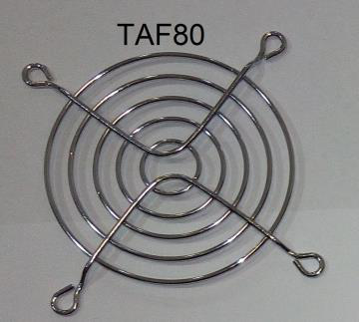
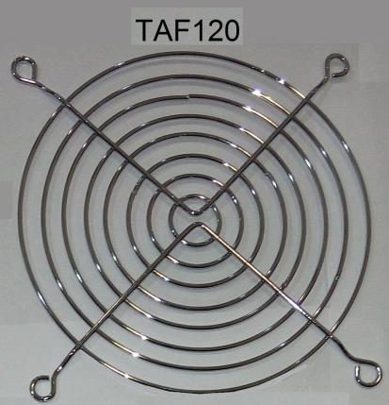
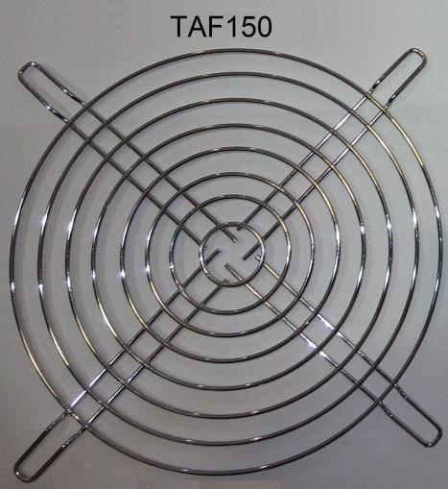
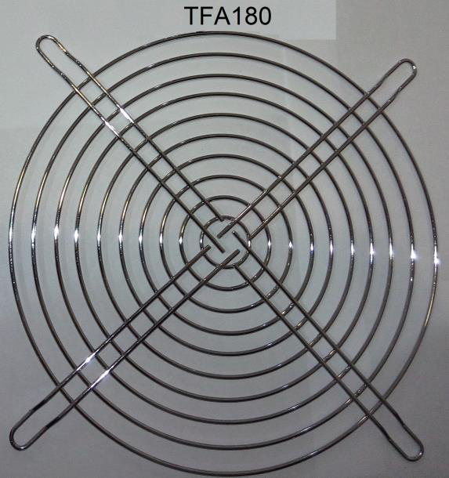
MATERIAIS ELÉTRICOS PARA AUTOMAÇÃO INDUSTRIAL EM BAIXA TENSÃO
Pag. 1
Grades
TA
Modelos
TAF80
TAF120
TAF150
TFA180
Reservamos o direito de alterar as características e especificações sem prévio aviso.
Contato Tel: (11) 2081-8168
WhatsApp / vendas: (11) 98324-0256 ; (11) 98368-0032
Email: comercial@bhseletronica.com.br
www.bhseletronica.com.br

